Математические основы защиты информации и информационной безопасности.

Лабораторная работа №4.

Сапёров Максим Александрович.

Содержание

# 1 Цель работы

Освоить на практике вычисление наибольшего делителя разными способами

# 2 Задание

1. Реализовать вычисление НОД алгоритмом Евклида
2. Реализовать вычисление НОД бинарным алгоритмом Евклида
3. Реализовать вычисление НОД расширенным алгоритмом Евклида
4. Реализовать вычисление НОД расширенным бинарным алгоритмом Евклида

# 3 Выполнение лабораторной работы

Написал код для вычисление НОД алгоритмом Евклида

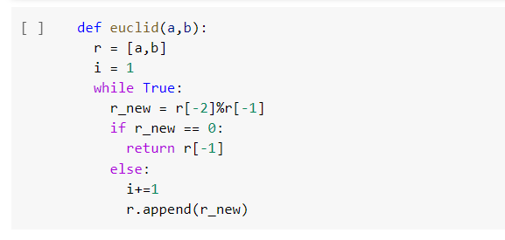

Figure 1: вычисление НОД алгоритмом Евклида

Реализовал вычисление НОД бинарным алгоритмом Евклида

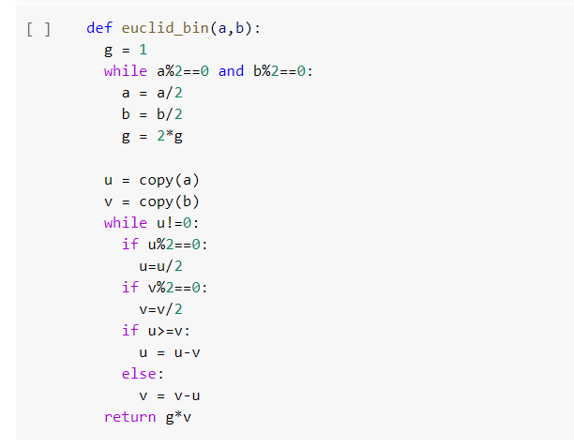

Figure 2: НОД бинарным алгоритмом Евклида

Реализовать вычисление НОД расширенным алгоритмом Евклида

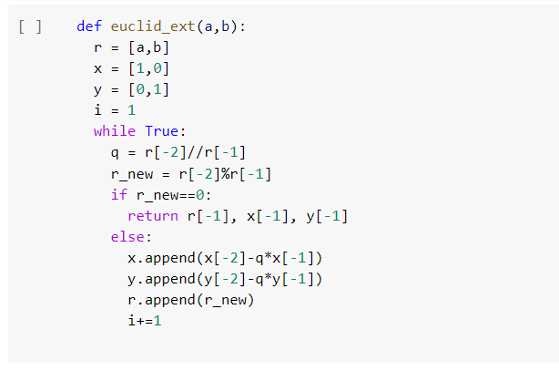

Figure 3: НОД расширенным алгоритмом Евклида

Реализовать вычисление НОД расширенным бинарным алгоритмом Евклида

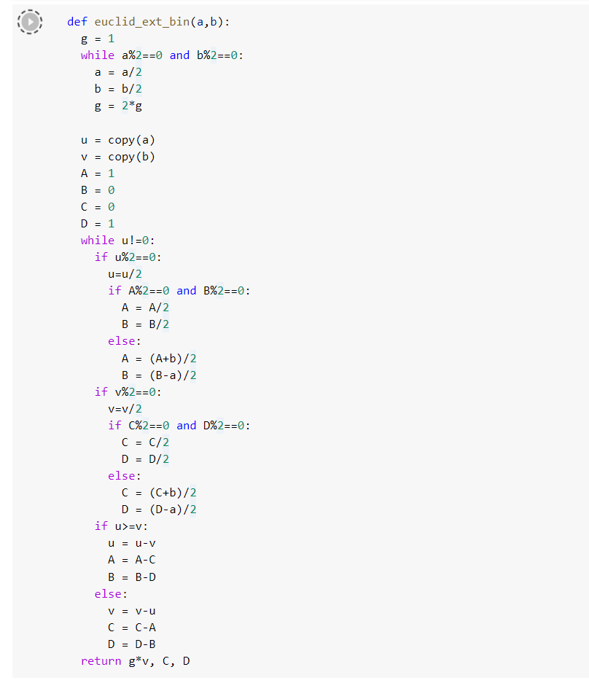

Figure 4: НОД расширенным бинарным алгоритмом Евклида

Результаты тестов.

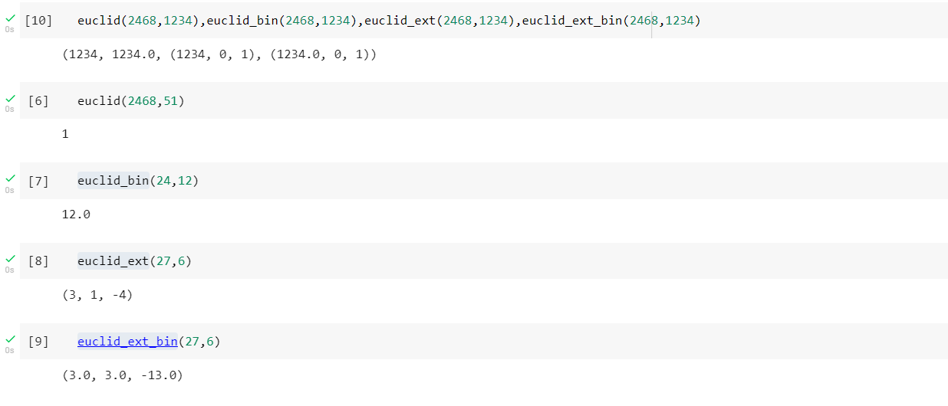

результаты тестов

# 4 Выводы

Освоил на практике вычисление наибольшего делителя разными способами